Viega auf der GET Nord – Halle B6, Halle 352

Vereinfachte Rohrleitungsplanung für Bäder

**Viega Revit®-Vorlagen für die BIM-Planung**

Hamburg/Attendorn, 21. November 2024 – Die Erstellung von BIM-Vorlagen mit der Software Autodesk® Revit® erleichtert viele Planungsarbeiten, beispielsweise bei Wiederholungen in den Grundrissen von Geschossbauten. Für die Planung der Rohrleitungen in Bädern nimmt Viega den Anwendern jetzt auch hierbei Aufwand ab: Auf viega.de werden Vorlagen für 48 verschiedene Badvarianten inklusive Berücksichtigung entscheidender Aspekte der Trinkwasserhygiene zum kostenlosen Download angeboten.

In den von Viega erstellten BIM-Vorlagen sind mit Waschtisch, WC und Dusche die üblichen Trinkwasserverbraucher in Geschossbauten bereits vorgeplant. Zu den Varianten zählen unterschiedliche Positionen der Verbraucher im Grundriss und Anbindungen an den Steigestrang. Die maßgenaue Platzierung lässt sich für jeden Raum individuell festlegen. Dabei passt sich die Rohrleitungsführung automatisch an, oder sie wird bei Bedarf manuell bestimmt. Auch wenn weitere Verbraucher benötigt werden, ist das Hinzufügen schneller erledigt als die Erstellung eigener BIM-Vorlagen. So kann beispielsweise ein Waschtischelement ganz einfach dupliziert werden.

Die 48 BIM-Vorlagen sind in vier Kategorien übersichtlich geordnet, bebildert und beschrieben. Jede Kategorie enthält zudem verschiedene Vorlagen der Vorwandkonstruktion aus den Systemen „Prevista Dry“ und „Prevista Dry Plus“.

In der entsprechenden Revit®-Familie wurden die ausführlichen Produktinformationen – wie bei allen BIM-Daten von Viega üblich – über eine URL-Adresse verlinkt.

**Trinkwasserhygiene gleich mitgedacht**

Die Viega BIM-Vorlagen unterstützen über die Badgestaltung hinaus die generelle Qualität der Planung, indem automatisch die Aspekte einer hygienischen Trinkwasserinstallation berücksichtigt werden. Um beispielsweise den Wärmeübergang von Warmwasser (PWH) auf Kaltwasser (PWC) so gering wie möglich zu halten, werden die Rohrleitungen für PWC in Bodennähe geführt und von unten an die Verbraucher angeschlossen. PWH hingegen wird von oben mit einer kurzen Auskühlstrecke zur Entnahmestelle eingeplant. Darüber hinaus stehen unterschiedliche BIM-Vorlagen für Stichleitungen oder mit einer Warmwasserzirkulation (PWH-C) auf der Etage zur Verfügung.

**Badvarianten mit Vorwandsystem „Prevista“**

Aus den Viega BIM-Vorlagen lassen sich außerdem die notwendigen Zeichnungen und Materiallisten für die Vorfertigung von Vorwandkonstruktionen erstellen. Dazu sind in den verschiedenen Vorlagen die passenden Montageschienen und Verbinder enthalten. Für Geschossbauten fertigen Fachhandwerksbetriebe immer häufiger Vorwände inklusive Rohrleitungsmontage im eigenen Betrieb vor. So bleibt die Wertschöpfung beim Handwerk. Gleichzeitig können die Vorteile der Vorfertigung in puncto Logistik, Zeit und Qualität genutzt werden.

Die Viega BIM-Vorlagen stehen für den kostenlosen Download unter viega.de/bimtemplates zur Verfügung.

*PR_BIM-Templates_2024_DE.docx*

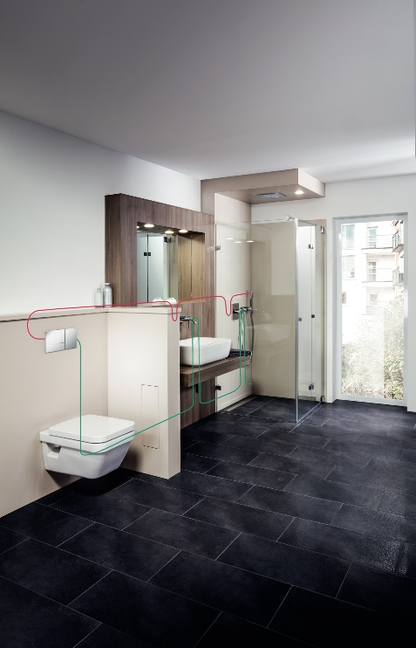

Foto (PR_BIM-Templates_2024_DE_01): Für die Badplanung mit Autodesk® Revit® stellt Viega 48 BIM-Vorlagen zum kostenlosen Download bereit. (Foto: Viega)

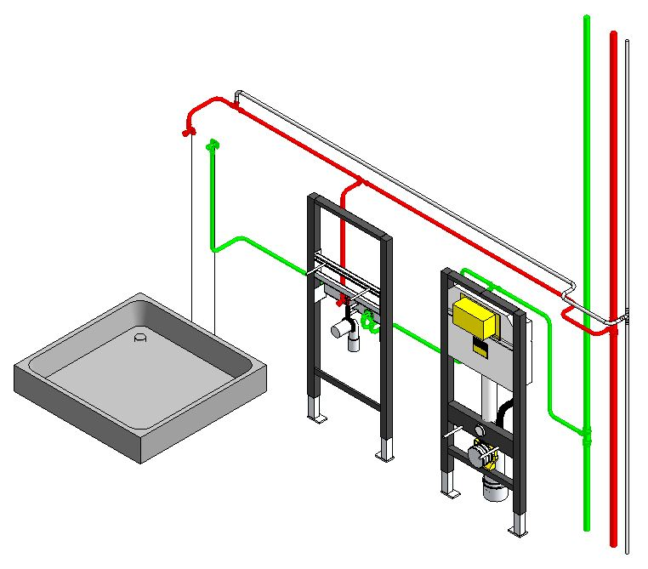

Foto (PR_BIM-Templates_2024_DE_02): Variantenbeispiel einer BIM-Vorlage: WC-Spülkasten, Waschtisch und Dusche sind an einer Wand und links vom Steigestrang platziert. Hygienisch vorbildlich ist die in der Software automatisch generierte Leitungsführung für Trinkwasser kalt und die Warmwasserzirkulation. (Foto: Viega)

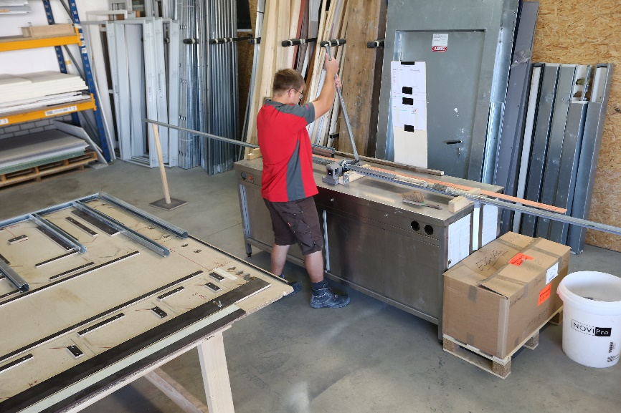

Foto (PR_BIM-Templates_2024_DE_03): Aus den BIM-Vorlagen mit den Vorwandsystemen „Prevista Dry“ und „Prevista Dry Plus“ kann Fachhandwerksbetrieben mit wenigen Klicks die benötigten Unterlagen für eine Vorfertigung zur Verfügung gestellt werden. (Foto: Viega)

Über Viega:  
  
Viega ist Experte für gesundes Trinkwasser im Gebäude und zählt zu den Weltmarkt- und Technologieführern der Installationsbranche. Als qualitätsorientiertes Familienunternehmen mit international mehr als 5.000 Mitarbeitenden verfügt das Unternehmen über 125 Jahre Erfahrung in der Gebäudetechnik. Kernkompetenzen sind der Erhalt und die Weiterentwicklung von Trinkwasserhygiene, Energieeffizienz, Komfort und Sicherheit im Gebäude. An zehn Standorten weltweit entwickelt und produziert die Unternehmensgruppe über 17.000 Produkte und Systeme.